Роль индивидуального подхода в обучении биологии
Актуальность темы определяется такой особенностью современного процесса обучения биологии как личностно – ориентированный подход – это значит, что в центре системы обучения предмету должен быть поставлен ученик: его мотивы, потребности и интересы. Чтобы обучение можно было считать личностно-ориентированным оно должно ориентироваться на:
• уровень обученности в данной области знания, уровень общего развития, культуры;
• особенности психического развития личности (особенности памяти, мышления, восприятия, умение управлять и регулировать свою эмоциональную сферу, пр.);
• особенности характера, темперамента.
В дидактике обучение принято считать дифференцированным, если в его процессе учитываются индивидуальные различия учащихся. Таким образом, личностно-ориентированное обучение по определению является обучением дифференцированным. В педагогической литературе различают понятия "внутренней" и "внешней" дифференциации. Под внутренней дифференциацией понимается такая организация учебного процесса, при которой индивидуальные особенности учащихся учитываются в условиях организации учебной деятельности на уроке. В этом случае понимание дифференциации обучения очень сходно с понятием индивидуализации обучения. При внутренней дифференциации, т.е. на уроке, личностно-ориентированное обучение достигается главным образом за счет педагогических технологий.
Личностно-ориентированная педагогика ставит задачу выявления и всестороннего развития индивидуальных способностей учащихся. Индивидуальный подход к учащемуся можно обеспечить только в том случае, если педагог точно определит исходный уровень его обученности, индивидуальные способности
В дидактике обучение принято считать дифференцированным, если в его процессе учитываются индивидуальные различия учащихся. Круг замкнулся, ибо учет индивидуальных различий учащихся можно понимать как учет основных свойств личности обучаемого.
Особое внимание должно быть уделено созданию условий для развития и реализации индивидуальных особенностей каждого школьника. Умелое и целенаправленное управление становлением личности ученика предполагает на практике индивидуальный и дифференцированный подходы к учащимся.
Тем не менее, несмотря на многочисленность публикаций по данному вопросу, проблема индивидуализации остаётся актуальной и на данном этапе требует ещё более глубокого анализа и дальнейших исследований.
Высшей ценностью нашего общества является человек. Внимание к воспитанию человека, забота о всестороннем развитии его способностей, совершенствование личных качеств входит в круг проблем современного общества.
Существование индивидуальных различий между людьми - факт очевидный.
Массовая школа не может и не должна учитывать индивидуальность, приспосабливать к каждому отдельному ученику. Человек, окончивший тот или иной тип учебного заведения, характеризуется общим, одинаковым для всех стандартом обученности и воспитанности, принятым в данном заведении.
Необходимость индивидуального подхода вызвана тем обстоятельством, что любое воздействие на ребенка преломляется через его индивидуальные особенности, через «внутренние условия», без учета которых невозможен по-настоящему действенный процесс воспитания и обучения.
В человеческом обществе в развитии проявляется общее и особенное. Общее свойственно всем людям определенного возраста, особенное отличает отдельного человека. Особенное в человеке называют индивидуальным, а личность с ярко выраженным особенным – индивидуальностью.
Индивидуальность характеризуется совокупностью интеллектуальных, волевых, моральных, социальных и других черт личности, которые заметно отличают данного человека от других людей. Природа щедро одарила человеческий род: на Земле никогда не было, нет и не будет двух совершенно одинаковых людей. Каждый человек единственный и неповторимый в своей индивидуальности.
К индивидуальным особенностям относится своеобразие ощущений, восприятия, мышления, памяти, воображения, особенности интересов, склонностей, способностей, темперамента, характера личности. Ими в значительной мере обусловлено формирование всех качеств личности.
Обучение и воспитание должно максимально опираться на индивидуальность.
Когда мы говорим об индивидуальном подходе, то имеем в виду не приспособление целей и основного содержания и воспитания к отдельному школьнику, а приспособление форм и методов педагогического воздействия к индивидуальным особенностям.
Осуществляя индивидуальный подход к детям, педагог должен помнить, что его задача не только развивать те положительные качества, которые уже есть у ребенка, но и формировать качества личности.
Индивидуализация обучения означает, что оно ориентируется на индивидуально - психологические особенности ученика и строится с учётом этих особенностей.
Одним ученикам необходима основательная опора на наглядные образы и представления, другие менее нуждаются в этом, один медлителен, другого отличает относительная быстрота умственной ориентировки: один запоминает быстро, другой - медленно, но продуктивно и т.д. В порядке индивидуальной работы ученики изучают дополнительную литературу, проводят специальные лабораторные работы, выполнят специальные задания и дополнительные упражнения, готовят доклады и рефераты по интересующим их вопросам. Методы обучения должны быть различными, варьироваться в зависимости от индивидуальных особенностей ученика.
При усвоении биологии, как и любого другого учебного предмета, учащиеся осуществляют сложную познавательно - мыслительную деятельность. Так учащиеся должны научиться выделять существенные и несущественные признаки в растительных и животных организмах, наблюдать и сравнивать особенности их строения и жизни, осуществлять правильно обобщения и делать выводы, устанавливать причины и следствия явлений. Для достижения этого в ходе обучения нужно управлять умственной деятельностью и познавательными интересами учащихся, опираясь на характеристики психолого-педагогических особенностей обучающихся.
Повышение эффективности процесса обучения во многом зависит от использования различных приёмов и методов индивидуальной работы с учащимися.
К ним можно отнести изучение натуральных объектов, муляжей, моделей, составление и заполнение таблиц, закладка школьных опытов и обобщение результатов, зарисовки различных схем, диаграмм, просмотр кинофильмов или фрагментов, самостоятельная работа с учебной книгой, чтение дополнительной литературы, написании докладов и рефератов и другие.
На уроках биологии следует сочетать коллективную работу с групповой и индивидуальной. Учащиеся со слабой подготовкой нуждаются в строго индивидуальном подходе. Для таких учащихся не надо упрощать содержание материала. Объём же знаний для них можно несколько уменьшить по сравнению с более подготовленными учащимися или за счёт сокращения количества заданий или количества вопросов в одном и том же задании, а при получении домашних заданий давать им более подробный инструктаж. Индивидуальные задания, связанные с устранением пробелов в знаниях, целесообразно выносить на консультацию, где учащиеся начинают выполнение задания с помощью учителя.
С целью экономии времени и повышения эффективности познавательной деятельности удобнее, чтобы учащиеся получали индивидуальные задания на карточках.
С помощью дидактических карточек следует развивать у учащихся умение рационально работать с учебником, организовывать проверку усвоения изученного материала, систематически закреплять полученные знания, устанавливать связь с ранее изученным материалом, руководить самостоятельной работой дома, вызывать интерес к биологии, к чтению научно - популярной и биологической литературы. В целях индивидуального подхода в обучении учащимся нужно предлагать разноуровневые задания, а так же задания, учитывающие разную скорость работы. Вопросы и задания для учащихся 6-7 классов следует составлять с учётом возрастных особенностей:
-любознательность, наблюдательность;
-интерес к дидактическим процессам;
-желание общаться с живыми объектами;
-предметно-образное мышление;
-быстрое овладение умениями и навыками;
-эмоциональная возбудимость.
Исследования проводились на базе Муниципального общеобразовательного учреждения «Средняя общеобразовательная школа №11 города Вольска Саратовской области», на параллели 6-х (7-х) классов.
Цель исследования - выявление дидактических условий, обеспечивающих эффективность индивидуального подхода к учащимся на уроках биологии.
В процессе исследования решались задачи: - изучить состояние проблемы индивидуального подхода к учащимся в процессе обучения биологии;
-теоретически обосновать и практически доказать дидактические условия индивидуального эффективного подхода на уроках биологии.
В качестве рабочей гипотезы выдвигается тезис о том, что эффективное обучение биологии обеспечивается на основе индивидуального подхода.
В работе были использованы:
- метод теоретического анализа специальной литературы (педагогической, психологической и методической);
- анализ работы по реализации индивидуального подхода на уроках биологии.
Эксперимент проводился в течение двух лет, в несколько этапов.
На начало эксперимента - это были учащиеся параллельных 6-х классов. В эксперименте участвовало 72 ученика, из них 30 мальчиков и 42 девочки.
Т.к. особенности восприятия, усвоения, интерпретации учебного материала у мальчиков и девочек, из них здоровых-11, условно здоровых-59 и нездоровых-2 учащихся сильно варьируется, и это обстоятельство следует учитывать при выборе и использовании приёмов и средств обучения.
Очень важно для оптимизации образовательного общения знание скорости реакции. С быстрой скоростью реакции (2- 5 с) - 15 учащихся, со средней (6-9 с) - 41 человек, с медленной,(10 -15с) - 16 человек.
Для учащихся, кто имеет быструю и среднюю скорость реакции в пределах 9 секунд, показан фронтальный способ педагогического общения; с медленной скоростью реакции больше 10 секунд, такой способ общения противопоказан.
Из 72 учащихся - 18 холериков, 29 - сангвиников, 19 -флегматиков и 6 - меланхоликов. Для учеников, обладающих сильными темпераментами - сангвиников, холериков, флегматиков, возможно и желательно применение психоинтенсивных образовательных технологий. Для меланхоликов такие технологии категорически неприемлемы. Более того, меланхоликам как представителям слабоготемперамента нельзя прямо предъявлять педагогические требования и тем более пользоваться в отношении их такими техниками, как внушающий монолог или инструктирование: они повергают этих детей в прострацию.
Для правополушарных, а таких 38 учащихся, сильных к описаниям, интуиции и мифопоэтическому творчеству следует предусмотреть соответствующие методы – объяснительно - иллюстративный, проективно - творческого характера. Левополушарных - 34, для них, которым соприродна логика, рациональное познание, исследовательская деятельность, следует предложить палитру эвристических проблемных методов.
Ведущий канал восприятия учащихся исследуемой группы – зрительный (визуалов - 32), слуховой (аудиалов - 34) или осязательный (кинестетиков - 6). Это требует достаточно тонкой инструментовки: визуалу и кинестетику не годятся долгие и эмоциональные повествования, но аудиалу, именно они дадут максимум эффекта. Кинестетику и аудиалу бессмысленно что - либо предъявлять в виде сложных схем или опорных конспектов, но визуалу как раз подобная методика легка и приятна. Визуалу и аудиалу с трудом даются работы с объёмными макетами, а кинестетик только в них и может получить наиболее адекватное для него понимание информации.
Особый смысл имеют данные об индивидуально-психологических проблемах учеников: память, внимание (произвольное и непроизвольное), на которые следует обратить внимание при выборе приёмов и средств обучения и помочь в их развитии и ликвидировать тревожность, агрессивность и депрессивность. Тревожным и депрессивным не создавать ситуацию стресса, агрессивных не провоцировать, невнимательным подбирать средства фиксации внимания и т.д.
Важную роль играют данные социометрии, которые характеризуют самочувствие ученика в классе и соответствующим образом влияют на обучаемость. Элементарное человеколюбие не позволит ставить перед классом ребёнка с рейтингом ниже 12, для таких детей работа у доски исключена.
Выше названные показатели позволили нам разделить учащихся на 3 группы: с высокой обучаемостью - 10 учащихся, со средней обучаемостью - 37, с низкой - 25. В зависимости от этого интегрального показателя оценивается деятельность учащихся на уроке: подчёркнуто хвалить детей с низкой обучаемостью даже за незначительные достижения и оценивать по «полному счёту» учеников с высокой обученностью, кроме того, при организации индивидуальной работы можно организовать помощь слабым и средним со стороны и учителя, и сильных учеников.
Такое знание обученности и характеристики каждого учащегося позволяет ставить педагогически обоснованные, достижимые, реальные цели. После изучения психолого-педагогических особенностей учащихся 6 классов, был проведён срез знаний по основной теме пятого класса: «Деление живых организмов на группы».
За качество знаний взято соотношение количества «5» и «4» ко всему количеству учащихся в процентах. Шестиклассники показали, что их качество знаний составляет 41 %. За процент успеваемости было принято соотношение количества успевающих (получивших «5», «4», «3») к общему числу учащихся. Проведённый срез знаний показал, что процент успеваемости - 82 %.
Школьный курс биологии 6-7 классов, биология растений и животных, был разбит на разделы, после изучения которых, проводилась проверка знаний, умений, навыков учащихся. Изменения качества знаний, обученности, успеваемости в процессе эксперимента фиксировались в таблицу.
Изменение качества знаний, обученности, успеваемости учащихся 6 (7) классов в процессе эксперимента.
Изучаемая тема | Индив. Работа | класс | Кол-во уч-ся | Работу выполн. | Оценки |  |  |  | %ка-чест-ва | %обу-  чен-  ности | Неуспеваемости
 |  |  |  |  | «5» | «4» | «3» | «2» | %ка-чест-ва | %обу-  чен-  ности | Неуспеваемости
Начальный срез | -  -  - | 6а  66  6г | 25  25  22 | 25  25  22 | 3  1  3 | 7  3  12 | 11  14  5 | 4  7  2 | 40% 16% 68% | 44% 36% 58% | 84% 72% 90%
Клеточное строение | -  +  - | 6а  66  6г | 25  25  22 | 23  22  20 | 1  1  2 | 7  5  8 | 10  10  8 | 3  6  2 | 34% 27 50% | 41% 39% 51% | 86%  81% 90%
Корень | -  -  + | 6а  66  6г | 25  25  22 | 24  25  21 | 2  1  3 | 8  5  12 | 11  12  6 | 3  4  - | 41 % 25% 71% | 45% 36% 61% | 87% 85%  100 %
Побег | -  +  + | 6а  66  6г | 25  25  22 | 25  23  22 | 3  2  4 | 8  7  10 | 11  13  8 | 3  1  - | 44% 39% 63% | 49% 31% 63% | 84% 95% 100%
Цветок и плод | +  -  + | 6а  66  6г | 25  25  22 | 24  24  21 | 4  1  5 | 10  7  12 | 9  14  3 | 2  1  - | 58% 33% 80% | 60%  42% 65% | 91% 95% 100%
Семя | +  +  - | 6а  66  6г | 25  25  22 | 22  23  19 | 4  2  4 | 11  9  10 | 6  11  5 | 1  1  - | 68%  48% 73% | 51 % 51% 64% | 95% 95% 100%
Отдел покрытосеменные | -  +  + | 6а  66  6г | 25  25  22 | 25  24  22 | 3  2  5 | 9  10  12 | 10  11  5 | 3  -  - | 48% 50% 80% | 51%  51% 65% | 84%  100%  100%
Водоросли | +  +  + | 6а  66  6г | 25  25  22 | 22  22  19 | 3  2  4 | 11 10 10 | 10  9  5 | 1  1  - | 63%  54% 73% | 62% 63% 64% | 95% 95% 100%
Мохообразные | +  +  - | 6а 66 6г | 25  25  22 | 25 25  22 | 4  2  3 | 13 12 10 | 8  10  8 | -  1  1 | 68% 50% 60% | 60% 53% 63% | 100%  96%  95%
Папоротникообразные | -  +  + | 6а 66 6г | 25  25  22 | 24 23 22 | 2  3  4 | 11 10 10 | 8  10  8 | 3  -  - | 54% 56% 63% | 51 % 56% 63% | 87% 100% 100 %
Голосеменные | +  -  + | 6а  66 6г | 25  25 22 | 25 25  22 | 2  2  5 | 14  8  12 | 8  13  5 | -  2  - | 64% 48% 80% | 57% 50% 65% | 100%  90%  100%
Развитие  растительного  мира | +  +  - | 6а 66 6г | 25 25 22 | 24 23 21 | 3  2  3 | 14 10  12 | 7  10  6 | -  1  - | 75% 52% 71 % | 63% 53% 61% | 100%  95%  100%
Бактерии | -  +  + | 6а 66 6г | 25 25 22 | 23 25 22 | 1  3  5 | 10  12 11 | 10 10  6 | 2  -  - | 48% 62% 80% | 49% 58% 65% | 91%  100%  100%
Грибы | +  -  + | 6а 66 6г | 25 25 22 | 24  24  22 | 1  6  - | 12  8  11 | 11  12  5 | -  4  - | 54% 33% 81 % | 52% 34% 62% | 100 %  87%  100%
Лишайник | +  +  - | 6а 66 6г | 25 25 22 | 25 25 22 | 3  1  6 | 12 11 10 | 10 13 6 | -  -  - | 60% 48%  72% | 57% 50% 72% | 100% 100% 100%
Животные. Клеточное  строение | -  -  - | 7а 76  7г | 25 25  22 | 22 24  18 | 11 10  12 | 10  11  5 | 2  3  1 | -  -  - | 51 % 48%  72% | 58%  51 %  61 % | 90% 86%  95%
Простейшие | -  +  + | 7а 76 7г | 25 25 22 | 23 23 16 | 11 11  12 | 11 11  4 | 1  1  - | -  -  - | 51 % 54% 81 % | 61% 55% 81% | 95% 95% 100%
Кишечнополостные | +  -  + | 7а  76 7г | 25 25  22 | 25 25  22 | 3  2  6 | 11  9  15 | 10  12  1 | 1  2  - | 62% 44% 93% | 68% 50% 90% | 95%  90%  100%
Черви | +  +  - | 7а 76 7г | 25 25 22 | 23 24 21 | 3  3  4 | 10 11 9 | 9  10  8 | 1  -  - | 53% 54% 61 % | 52% 56% 60% | 95%  100%  100%
Членистоногие | -  +  + | 7а 76 7г | 25 25 22 | 24 24  22 | 1  3  4 | 12 12 10 | 10  9  8 | 1  -  - | 54% 62% 63% | 50% 58% 63% | 95%  100%  100%
Моллюски | +  -  + | 7а 76 7г | 25 25 22 | 22 21 20 | 2  -  5 | 12 10 12 | 10 10  3 | -  1  - | 63% 47% 85% | 63% 48% 68% | 100% 95% 100%
Рыбы | +  +  - | 7а 76 7г | 25 25 22 | 23 24 22 | 3  2  2 | 10 11 10 | 10  11  9 | -  -  1 | 56% 54% 54% | 56% 54% 63% | 100% 100% 95%
Земноводные | -  +  + | 7а 76  7г | 25 25  22 | 24  24  22 | 1  3  4 | 11 11 11 | 11  9  7 | 1  1  - | 50% 59% 68% | 50% 56% 61 % | 95% 95% 100%
Пресмыкающиеся | +  -  + | 7а 76 7г | 25 25 22 | 25 25 22 | 2  -  6 | 12 11  12 | 11 11  4 | -  3  - | 56% 44% 81% | 54% 45% 68% | 100%  86%  100%
Птицы | +  +  - | 7а 76 7г | 25 25 22 | 25 25 22 | 3  2  3 | 13  9  9 | 9  14 11 | -  -  - | 64% 44% 54% | 58%  51 %  57% | 100% 100% 100%
Млекопитающие | -  +  + | 7а 76 7г | 25 25 22 | 23 24 21 | 1  4  4 | 13 10 10 | 8  10  6 | 1  -  - | 60% 59% 66% | 53% 59% 59% | 95%  100%  100%
Развитие животного мира | +  -  + | 7а 76 7г | 25 25 22 | 24 23 21 | 3  3  6 | 14  9  11 | 7  11  4 | -  -  - | 75% 52% 80% | 63% 55% 69% | 100% 100% 100%
Контрольный срез по курсу 7 класса | +  +  + | 7а  76 7г | 25 25 22 | 25 25  22 | 5  4  7 | 15 10  12 | 5  11  3 | -  -  - | 80% 56% 86% | 65%  57%  71 % | 100% 100% 100 %
Примеры заданий для проведения индивидуальной работы при изучении биологии в 6 -7 классах.
В процессе изучения темы «Корень» главное внимание обращается на усвоение учащимися знаний о строении корня во взаимосвязи с функциями, о важнейших агротехнических мероприятиях, вытекающих из биологии корня, способствующих его росту и развитию; формированию умений распознавать на натуральных объектах типы корневых систем, ставить опыты по выяснению основных функций корня, выращивать растения и ухаживать за ними, проводить рыхление почвы, пикировку, окучивание, подкормку.
Для левополушарных учащихся - визуалов можно предложить
следующее задание: последовательно выполните задания 1 и 2, соединив
стрелками вопросы и правильные ответы.
1. Вопросы Ответы
Главный корень развивается от стебля
Придаточные корни отрастают из зародышевого корешка
Боковые корни растут на боковых корнях
на главном корне
на придаточных корнях
2. Как называется корень, который развивается:
Вопросы Ответы
Из зародышевого корешка придаточный
От главного корня боковой
От стебля главный
Для правополушарных учащихся - визуалов и кинестетиков можно предложить поставить следующий опыт. Целью этой работы является: проверить умения ставить опыты, фиксировать результаты и делать выводы; анализировать причины в случае возможного отрицательного результата. Опыт. Рост корня.
Карточка - задание Рост корня.
1. Вырастите несколько проростков фасоли или гороха.
2. Прикрепите их к высокой пробке корнем вверх.
3. Осторожно, чтобы не повредить корни, обложите все семена мокрой ватой, а на тарелку, где стоит пробка, налейте немного воды и накройте «колоколом».
4. Наблюдайте, какое направление примут корни через 1-2 дня.
5. Результаты зарисуйте. Сделайте выводы.
6. Оформите отчет для проверки по предложенному плану.
План отчета.
1. Цель опыта (Что хотим выяснить?).
2. Ход опыта (Что для этого делаем?).
3. Результат опыта (Что получили?).
Календарь наблюдений
Число | Что делаю | Что наблюдаю
4. Выводы (Что выяснили?).
Изучение темы «Цветок и плод» должно быть направлено на углубление знаний учащихся о строении цветка - органа семенного размножения растений; раскрытие биологического значение главных его частей - пестика и тычинок; ознакомление с процессами опыления, оплодотворения, образование плодов и семян; и на основе этого подведение учащихся к выводу о материальном единстве мира, о познаваемости живой природы.
Для более подробного ознакомления учащихся со строением цветка и изучением его главных частей проводится индивидуальная работа. Она основывается на знании психолого-педагогических особенностей обучающихся.
Учащимся предлагается лабораторная работа. Для детей с высоким уровнем обученности необходимо самим определить цель работы и оборудование. Лабораторная работа Тема: Изучить строение цветка.
Цель:___________________________________________________________
Оборудование:___________________________________________________
Ход работы
1. Рассмотрите цветок редьки дикой и найдите цветоножку и цветоложе.
2. Найдите и рассмотрите околоцветник. Как называется такой околоцветник?
Рассмотрите чашечку. Какова окраска чашелистиков?
Определите, какая чашечка - раздельнолистная или сростнолистная?
Из скольких чашелистиков состоит чашечка?
3. Пинцетом удалите чашечку и рассмотрите венчик. Какова окраска лепестков? Срастаются ли лепестки между собой? Как называют такой венчик? Из скольких лепестков состоит венчик? Каково значение околоцветника?
4. Удалите венчик. Рассмотрите тычинки и подсчитайте их количество. Рассмотрите строение тычинки с помощью лупы, найдите строение тычиночную нить и пыльник. Обратите особое внимание на пыльник. В нем множество мельчайших пыльцевых зерен.
5. Удалите тычинки и рассмотрите строение пестика. Найдите его части: рыльце, столбик, завязь. Разрежьте завязь поперек, рассмотрите под лупой. Найдите семязачаток (семяпочку). Что формируется из семязачатка? Почему тычинки и пестик являются главными частями цветка?
6. Зарисуйте части цветка и подпишите их названия.
В этой же теме, на другом уроке, учащимся - визуалам, у которых индивидуальной проблемой является память можно предложить следующее задание:
1. В тетради закончите предложения: Опыление - это .... Самоопыление - это .... Перекрестное опыление - это .... Опыление ветром - это .... Опыление животными - это .... Оплодотворение - это .... 2.3арисуйте схемы цветков и покажите стрелками самоопыление и перекрестное опыление.
3.Ответьте на вопрос: какое опыление биологически наиболее целесообразно и как это может регулировать человек? Правильность выполнения можно проверить по учебнику.
Тема «Растения и окружающая среда» раскрывает взаимосвязи клеток, тканей, органов растения как целостного организма, устанавливается его единство на разных уровнях его организации, связи между целостным организмом и окружающей средой, освещаются факторы живой и неживой природы и связанные с деятельностью человека.
Для учащихся со средней и низкой обученностью предлагается экскурсия в природу. Цель экскурсии: научить учащихся наблюдать взаимосвязи в живой природе, формулировать и оформлять результаты своих «открытий».
Экскурсия в природу. Приспособленность растений к среде обитания. Карточка - задание Растения и окружающая среда.
1. Зарисуйте схему расположения растений ярусами. Назовите известные вам растения каждого яруса. В отчете поясните причину ярусного расположения растений.
2. Найдите «корабельную» сосну, её силуэт зарисуйте.
3. Зарисуйте сосну, растущую на открытом месте. Поясните обе зарисовки сосны, ответив на вопрос: « Влияние, какого фактора неживой природы на сосну, вы наблюдали?».
4. Рассмотрите и зарисуйте веточки сосны и ели с листочками – иголками.
Приспособленность, к какому фактору среды вы наблюдаете у этих вечнозеленых растений?
5. Отметьте влияние деятельности человека на растения:
А) положительное; Б) отрицательное.
6. Сделайте выводы о взаимосвязи растений с факторами живой и неживой природы.
В этой же теме можно предложить и другое задание - заполнить таблицу.
Таблица. Сравнение клеток органов растений.
Вопросы и задания | 1 | 2 | 3 | 4
1.Название клетки
2.Рисунок
3.Особенности строения
4.Какие виды клеток бывают
5.Какую функцию выполняют
6.Какую ткань составляют
Такое задание предлагается для левополушарных учащихся с высокой обученностью. Цель задания состоит в проверке умения выделять главное, формировании представления о клетке как биологической системе.
Тема «Животные. Общие сведения о животном мире» позволяет учащимся продолжить закрепление знаний о единстве живого на Земле и об отличительных особенностях царства растений от царства животных; научиться распознавать животных на рисунках и микропрепаратах, сравнивать одноклеточные растения с одноклеточными животными, составлять характеристику одноклеточных животных.
Для левополушарных учащихся - визуалов предлагается самостоятельная работа, цель которой проверить умение выделять признаки царства растений и царства животных на клеточном уровне. Работу проводят поэтапно. На каждом этапе учащийся зарисовывает определенные органоиды клетки с указанием выполняемой ими функции. Завершают работу обобщенные схемы строения одноклеточного растительного и животного организмов.
Самостоятельная работа «Сравнение строения животной и растительной клеток - организмов»
1.Зарисуйте одноклеточное растение (хламидомонаду) и одноклеточное животное (амёбу).
Почему любой рисунок амёбы будет верным? Можно ли зарисовать хламидомонаду любой формы?
2.Обозначьте цитоплазму и часть клетки, с которой связано её деление.
3.Зарисуйте органоиды, связанные с питанием растения и питанием животного.
4.Зарисуйте органоиды движения.
5.Зарисуйте сократительные вакуоли, поясните их функции.
6.Дайте общую схему строения клеток - организмов.
7.Обобщите результаты своей работы, назвав общие признаки того и другого организма и их различия.
При изучении темы «Тип Кишечнополостные животные» учащиеся должны уметь выделять признаки типа и признаки классов, доказывать взаимосвязь строения животного с его образом жизни, находить признаки более высокой или более низкой организации.
Задания самостоятельной работы можно предложить левополушарным учащимся. Первый вариант для учащихся с низким и средним уровнем обученности, второй вариант - с высоким уровнем обученности.
ВАРИАНТ №1
1.Заполните таблицу, сделайте выводы о значении многоклеточности. Взаимосвязь строения клеток с выполняемыми функциями
Название клеток | Функции клеток | Слой клеток | Строение клеток, связанное с выполняемой функцией
2. С делайте выводы о значении многоклеточности:
а) в жизни любого живого организма;
б) в жизни животного организма.
ВАРИАНТ № 2
1. Заполните таблицу, сделайте выводы о значении многоклеточности. Многоклеточный организм - единое целое
Признаки живых  организмов | Признаки животных  организмов | Признаки кишечнополостных | Организм -  Единое целое
2.Сделайте выводы о значении многоклеточности:
а) в жизни любого живого организма;
б) в жизни животного организма.
Тема «Тип Членистоногие животные» позволяет учащимся приобрести знания о ракообразных, паукообразных и насекомых; их роль в природе и в жизни человека. В этой теме для учащихся с высоким уровнем подготовленности можно предложить решение биологических задач, поскольку предложенные задания требуют системного мышления, умения видеть в отдельных фактах общие биологические закономерности. Цель данной работы состоит в том, чтобы продолжить работу по формированию умений выявлять частные признаки и находить на их основе общие биологические закономерности. Биологические задачи.
Задача 1. Дано:
1. Планария имеет сильно уплощенное тело толщиной 0,06 см.
2. Рак и беззубка имеют жабры.
3. У пауков и насекомых есть трахеи, благодаря чему воздух поступает прямо к тканям.
А. О каком физическом процессе, происходящим в живых организмах, можно судить по приведенным данным?
Б. Какой должна быть дыхательная поверхность, для того чтобы диффузия могла происходить?
Задача 2. Вы знаете, почему у пресноводных простейших есть сократительные вакуоли, а у большинства морских они отсутствуют. Решите, какая проблема, на ваш взгляд, стоит перед каждым из названных животных, обитающих в разных средах.
Животные: Речной рак - обитатель пресных водоемов; концентрация солей в теле больше, чем в окружающей среде.
Зеленый краб - представитель морских ракообразных; концентрация солей в теле близка к их концентрации в морской воде. Майский жук - обитатель суши.
Проблемы: А - экономия воды; Б - избавление от лишней воды;
В - избавление от жидких продуктов распада (экскретов). Свое решение запишите в таблицу. Приспособленность членистоногих к разным средам обитания.
Животные | Проблемы, связанные с выделением в разных средах обитания | Как решается проблема живым организмом

На заключительном этапе эксперимента был проведён срез знаний по курсу 7 класса. Семиклассники показали, что их качество знаний выросло и составляет 73 %. Процент успеваемости - 100 %.
Изменение качества знаний, обученности, успеваемости учащихся 6 (7) классов в процессе эксперимента отражены на графиках.
На графиках по оси Х показаны номера контрольных работ, срезов, по оси У значение качества, обученности, успеваемости знаний учащихся в процентах. Верхняя линия - успеваемость Нижняя линия – качество
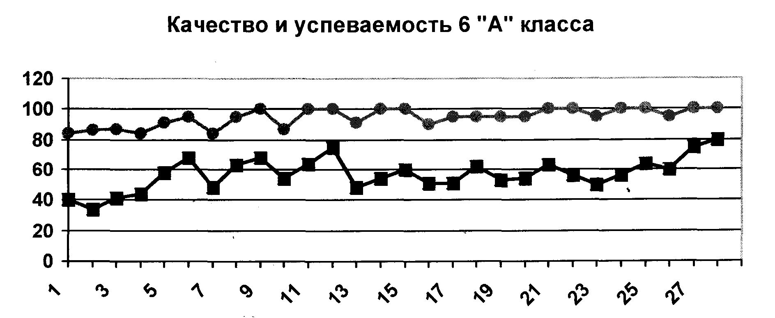
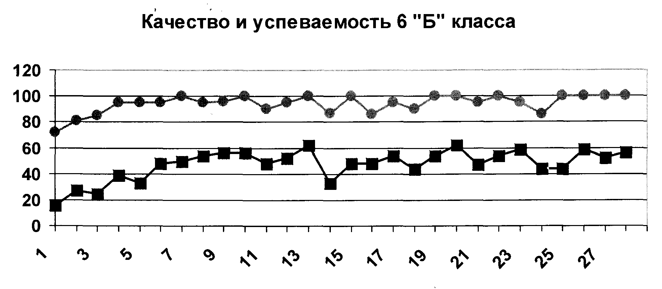
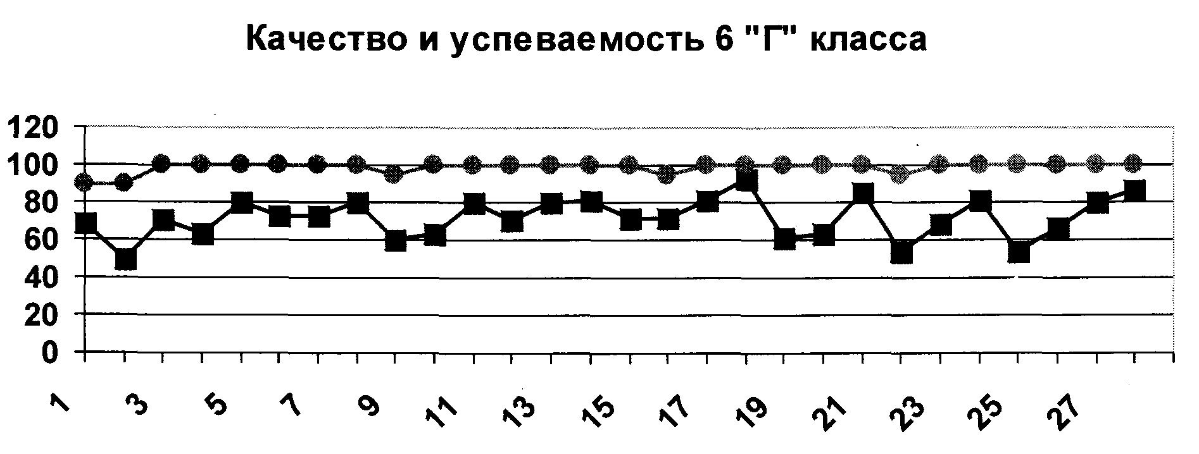
Индивидуальный подход при обучении позволил нам повысить уровень знаний «одаренных» детей и приблизить к ним «среднего» ученика, сократить количество неуспевающих и педагогически запущенных детей.
В арсенале педагога обязательно должны быть такие коррекционные методы, как наглядные опоры в обучении, комментируемое управление, поэтапное формирование умственных действий, опережающее консультирование по трудным темам. В силу особенностей учебной деятельности запущенных школьников нужны учебные ситуации с элементами новизны, занимательности, опора на жизненный опыт детей, а также щадящая учебная нагрузка.
Решающая роль принадлежит методу ожидания завтрашней радости, к которому прибегают многие опытные педагоги.
В ходе работы были сделаны следующие выводы:
1. В ходе изучения психолого-педагогической литературы в современной школе необходимо учитывать индивидуальные особенности учащихся.
2. Индивидуальный подход должен учитывать возрастные, психологические особенности учащихся, а также состояние здоровья каждого школьника.
3. Использование индивидуального подхода позволило повысить уровень знаний и довести процент успеваемости с 82% до 100%.
4. Качество знаний в процессе эксперимента возросло с 41% до 73%.
5. Применение индивидуального подхода позволяет корректировать социально-педагогическую запущенность школьников.
С.Л. Рубинштейн писал:
«Изучение психологического облика личности включает три основных вопроса:
- Чего хочет человек?
- Что он может?
- Что он есть?»

